如何让患者来我院诊治
建议书总结

在省会石家庄有公立三甲医院十三家，大型民营三级医院几家，不仅有省级、市级医院，还有军队医院。面对竞争激烈的医疗市场现状，作为即将开业的石家庄医学高等专科学校附属医院将如何生存？如何发展？怎样脱颖而出？让更多的患者对我院治疗技术放心，服务称心,让更多的患者知晓我们医院，让更多的患者来我院诊治。这是我院近阶段开业以来所面临的问题。

关于如何让病人来我院诊治的建议书共收到80份，共提出254条建议。

提到通过线上、线下途径宣传的共有97条，占总建议的100%；
提到提升医院服务质量的有33条，占总建议的41.25%；
提到建立合作与联盟关系的有30条，占总建议的37.5%；
提到提高医院医疗技术质量的有29条，占总建议的36.25%；
提到发展差异化特色专业的有20条，占总建议的25%；
提到优惠、奖励政策引导的有19条，占总建议的23.75%；
提到信息化技术智慧医院的有9条，占总建议的11.25；
提到定期开展学术交流和培训活动的有7条，占总建议的8.75%；
提到通过健康体检项目吸引病人有5条，占总建议的6.25%；
提到利用DRG/DIP付费对公立医院影响的有5条，占总建议的6.25%；

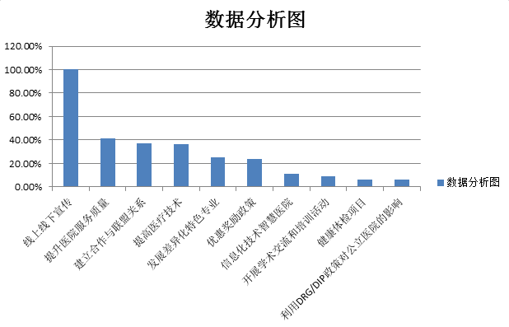

具体措施总结如下：
一、通过线上途径宣传
1.通过网站、微信、公众号、抖音、快手、小红书、哔哩哔哩等方式宣传；
2.在公交、电梯、地铁、高铁等公共交通场所内进行宣传；
3.开设医院自己的官方网站、微信号和微博号进行宣传。
二、通过线下途径宣传
1.在院内设立科普/宣教/讲座专区，固定时间专人宣讲，或制作视频播放；
2.深入社区、商圈举办义诊活动，做一些康复辅助项目,后期做随访；
3.与幼儿园、学校合作举办免费健康检查和健康教育讲座；
4.动员全校师生、全院职工向身边人介绍医院；
5.让病人及家属为医院宣传，介绍病人；
6.派专职医护人员去高端养老机构和社区做康复对接,做健康讲座,宣传医院和科室,介绍新技术、
新疗法,多业务拓展全面开花。
三、提高医院服务质量，改善就医体验感
1.做到6S管理，就医环境舒适，宣教到位；
2.成立科室患者群，长期提供健康服务指导；
3.后期随访病人，提高复诊率，增加亲密关系(留住老病人，收获新病人)；
4.从学校招募学生做志愿者，为患者服务，体现人文关怀。
四、建立合作与联盟关系
1.与120救护车建立合作互利互赢关系，为我院转运病人给相应的奖励；
2.搭建合作平台：与北京、省内大医院、社区、村卫生站建立合作关系；
3.与保险公司建立战略合作关系。
五、提高医疗技术质量，让患者治疗放心
1.引进医疗人才；
2.定期送医疗人员去知名大医院进修学习；
3.定期参加学术交流会和培训班。

六、发展差异化特色专业（错位竞争）
1.开展其他大医院不开展的项目，做大做强；
2.开展疾病的特色化治疗；
3.选优势病种特色发展。
七、优惠、奖励政策引导
1.学校学生、医院教职工本人和直系家属优惠政策；
2.医院会员优惠政策；
3.开业之初，制定就医优惠政策（减免床位费；检查项目打折，体检套餐打折等)；
4.对特殊人群的优惠：包括军人、军属、60岁以上的老人、在校大学生等；
6.推出优惠活动：如首诊优惠、推荐新客户优惠；
7.给予介绍人相应的奖励政策。
介绍人（不只限于本院的医生和护士，包括保洁、保安等后勤人员，甚至老患者）

八、信息化技术智慧医院
1.引进高端信息软件，建立电子病历、智慧服务、智慧管理“三位一体”的智慧医院；
2.引进信息化管理人才。
九、定期开展学术交流和培训活动
1.邀请各级医院医生和相关从业人员参加，在行业内提高我院知名度；
2.利用学科带头人在本专业的影响力，定期开展学术交流。

十、通过健康体检项目
1.调查5公里范围内公司企业数据，主要针对国企、市企职工体检、学校、 社区60岁以
上老人等人群体检；
2.做高端人群体检项目（私人老板、私企高收入职工）；
3.体验式引流：患者来院体验，先赠送一份礼物，另外一份是检查，需要到医院，
这样能引流到医院。
十一、利用DRG/DIP对公立医院的影响
1.分析省、市级公立医院暂不收治的患者，制定我院差异化接收患者政策引流病人；
2.在医疗集采模式和DIP付费当行之时，开展公立医院因受制而不能开展的治疗项目。

